№56(674) 29 сентября 2017г.
ШАПКИНСКИЙ ВЕСТНИК
Официальное издание органов местного самоуправления
Шапкинского сельсовета

По ул. Мира завершено исполнение проекта по благоустройству
«Поставка и монтаж оборудования для спортивно-игровой площадки в целях реализации проекта по благоустройству «Главное ребята, сердцем не стареть»
Размер субсидии, определенной постановлением Правительства Красноярского края 758,280 тыс. рублей.
Размер средств на софинансирование мероприятий по благоустройству из бюджета муниципального образования 18 134,68 руб.
Размер средств внебюджетных источников - 1,000 тыс. руб.
В ходе реализации проекта проведена планировка площадей 30-40 м. механизированным способом, выборка грунта для устройства футбольной площадки и заполнение ее песком, установка 2-х металлических столбов для волейбольной площадки, строительство металлического ограждения общей длиной 140 м, ворот для мини футбола, установка скамей. Наличие спортивно-игрового городка облагородило пустующую территорию. В зимнее время будет площадка использована для катка.

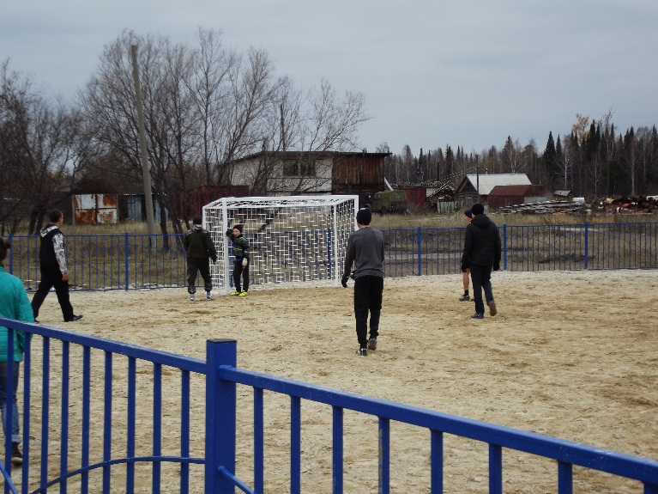

Отпечатано в администрации Шапкинского сельсовета на персональном компьютере по адресу: Россия, Красноярский край, Енисейский район, п. Шапкино, ул. Центральная, 26, тел. 70-285 Распространяется бесплатно. Тираж 10 экз.

